**JESÚS CONVIERTE EL AGUA EN VINO**

**(Juan 2: 1-12)**

**Link del video:** [**https://youtu.be/ugdmK4Nq93E**](https://youtu.be/ugdmK4Nq93E)

**Leer: (Juan 2: 1-12)**

**DATOS CURIOSOS**

* Este milagro es el primero de los grandes signos del Señor Jesús, pues así nos lo transmite el evangelio de Juan, como una de las señales reveladoras de su gloria (Jn 2, 1-11).

**Mapa:**

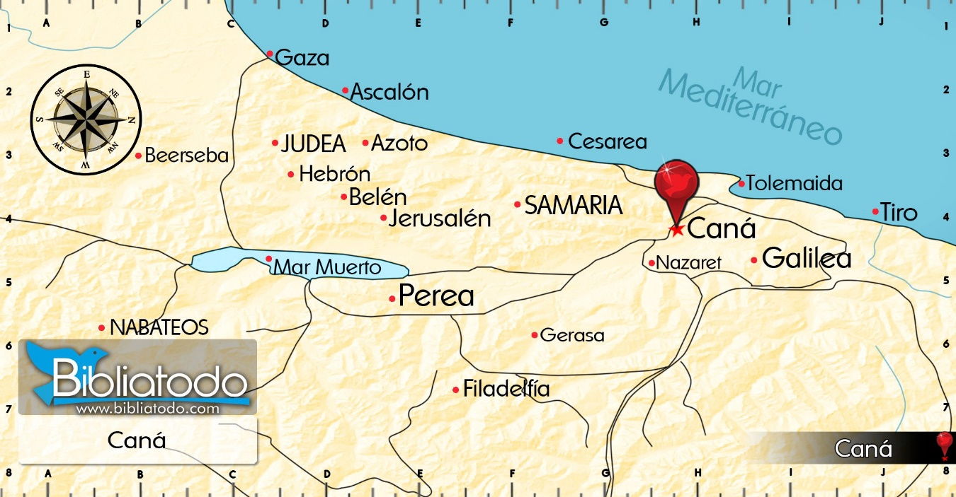

La ubicación exacta de este pueblo, es decir, Caná, es discutida. Actualmente lo más común es identificar la antigua Caná con el pueblo árabe-israelí Kafar Kanna, a pocos quilómetros de Nazaret. El significado del nombre "Caná" es dudoso, pero podría derivar del hebreo o arameo para cañas.

**MAPA DE KAFAR KANNA (ACTUAL CANÁ DE GALILEA)**

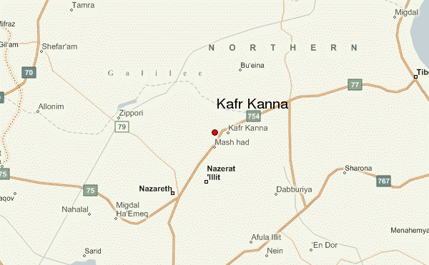

**IGLESIA DONDE SUPUESTAMENTE OCURRIERON LAS BODAS DE CANÁ**

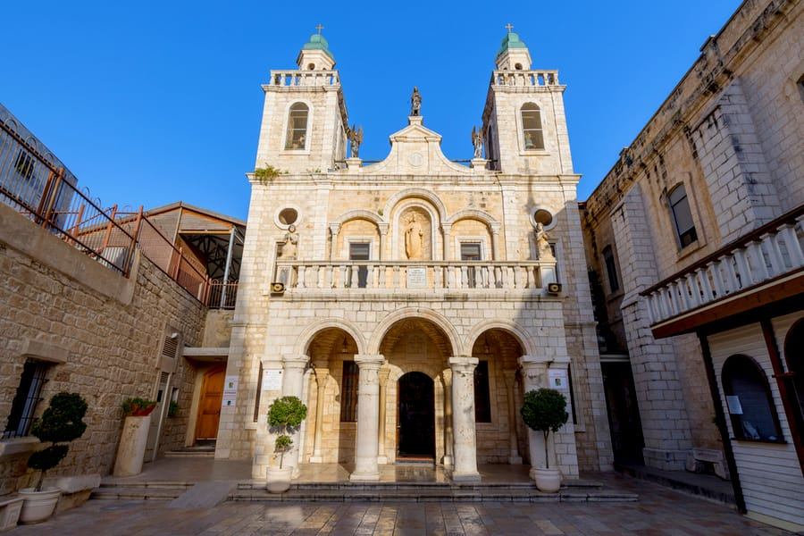

El pueblo de Kafr Kanna, en la Baja Galilea, se identifica en la tradición cristiana como Caná de Galilea. Aquí, de acuerdo con la tradición, Jesús convirtió el agua en vino en una boda, a petición de su madre, María. En la Iglesia Franciscana de las Bodas de Caná, los visitantes pueden ver una antigua jarra de agua hecha de piedra como la mencionada en la historia. Allí, o en la iglesia greco ortodoxa cercana, en ocasiones los visitantes pueden renovar sus votos matrimoniales.

**IMPORATANCIA DEL MATRIMONIO PARA LOS ISRAELITAS**

**En Isaías (62: 5), así como en muchos otros pasajes, se destaca la importancia que tenia el matrimonio en ese tiempo:**

“Pues como el joven se desposa con la virgen, se desposarán contigo tus hijos; y como el gozo del esposo con la esposa, así se gozará contigo el Dios tuyo”

**EL AGUA, EL VINO Y LA BODA**

Agua, vino y boda son signo de otras realidades conocidas por los judíos. El agua era el medio para la purificación del pecado cometido. El vino era un símbolo del amor entre los esposos: «Tu boca es vino generoso» (Cant 7,10). La boda representa la alianza entre Dios y el pueblo.

Agua= Bautismo Vino = sangre Boda: Nuevo pacto de Dios

**APRENDIZAJES**

La boda en Caná de Galilea es algo más que una ceremonia y un banquete. En Caná Jesús anunció que, a través del agua como bautismo, nosotros podíamos acceder a una nueva vida en Él que, por medio del vino, es decir, su sangre, nosotros podíamos acceder a la salvación y al final, nos enseña que nos espera en la alegría de una boda, con banquete y gloria.